衛生面で注意してほしいこと

１．食品について
疲れなどで免疫力が低下している可能性があるため、平時と同じものを食べても、食中毒発生の危険が高まります。

○水
給水車からの給水を汲み置いたものは、できるだけ給水された当日に使いましょう。
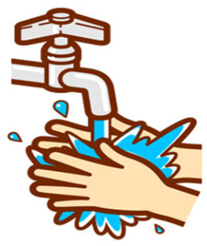
塩素消毒されていない井戸水は、煮沸しましょう。
○手洗い
手洗いは、感染症を防止するためにもとても重要
で効果的です。
トイレの後、調理や食事の前には、しっかりと手
を洗いましょう。
○調理
加熱するときは、中心部までしっかり加熱しましょう。
下痢、腹痛、嘔吐、発熱等の症状がある方や手に傷がある方は、食品を取り扱う作業を避けましょう。
使用後の調理器具は、しっかりと洗いましょう。
○保存
冷暗所で保管するなど、保存温度を管理しましょう
停電などで保存温度が保てなかった食品、消費期限の過ぎた食品は捨てましょう。
提供された食事は、早めに食べましょう。
○大量調理するときの注意
かなりの熱を加えて調理しても、熱に強い細菌は生き残るため、調理後に常温で放置すると細菌が繁殖してしまいます。

2．ケガによる破傷風に注意
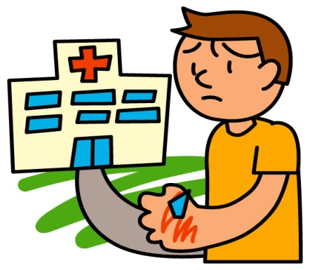
土の中には破傷風菌がいて、傷口から侵入すると破
傷風に感染するおそれがあります。
感染すると、３～２１日後に、あごや首の筋肉のこわばりや、口が開けにくい、筋肉のけいれんなどの症状が出ます。
ケガをして、傷口が土で汚れたときは、すぐに傷口を洗浄して、医療機関で手当を受けるようにしてください。

相談・お問い合わせ先
鳥取県中部総合事務所福祉保健局 ○○課 TEL
鳥取県西部総合事務所福祉保健局 ○○課 TEL
鳥取県中部総合事務所生活環境局 ○○課 TEL
鳥取県西部総合事務所生活環境局 ○○課 TEL
鳥取市保健所 ○○課 TEL 、○○課 TEL
○○市・町・村 ○○課 TEL

